

Compte rendu du Cahier de test

Première étape : Login
- Si l’agriculteur a déjà un compte, donc il saisit juste son ID et son propre mot de passe puis il accède au tableau de bord.
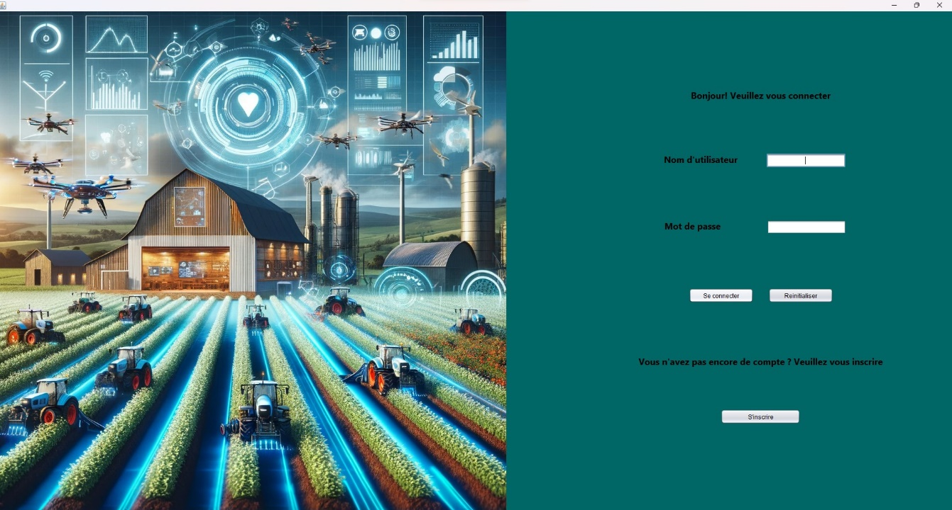

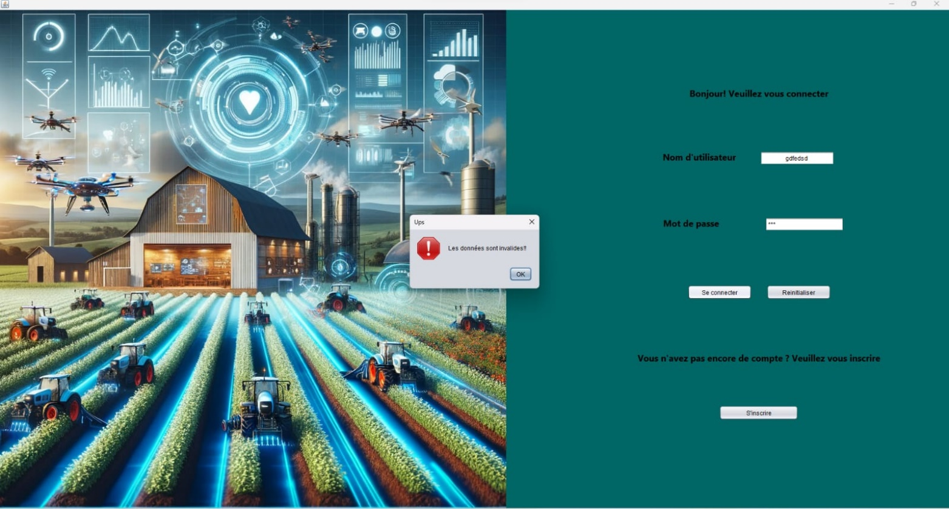
- Si ID est incorrect ou le mot de passe et incorrect
- Si l’agriculteur Clique sur le bouton s’inscrire
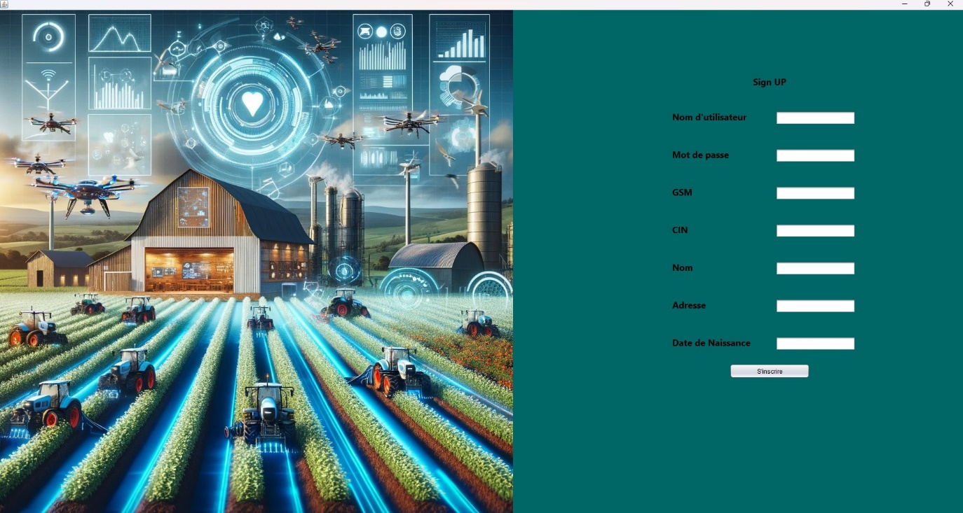

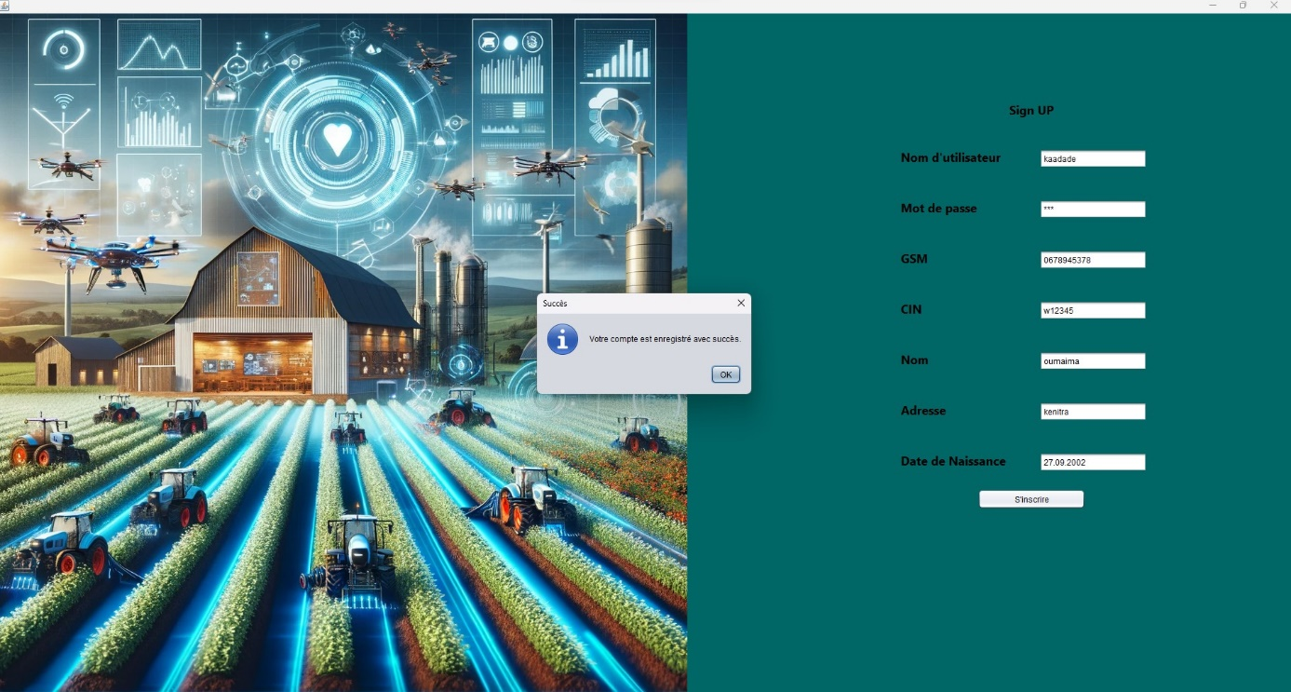

Deuxième étape : Dashboard

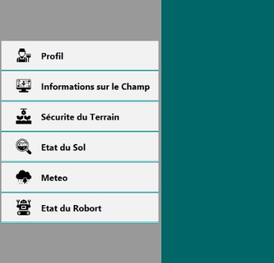

Premier cas :
Si l'agriculteur clique sur le bouton "Profil"
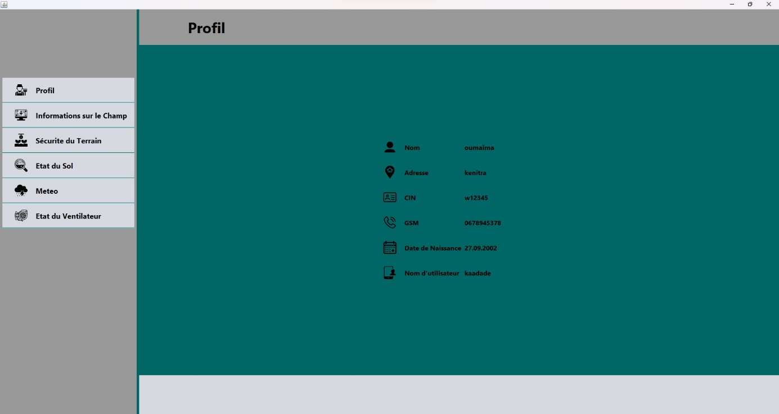

Deuxième cas :

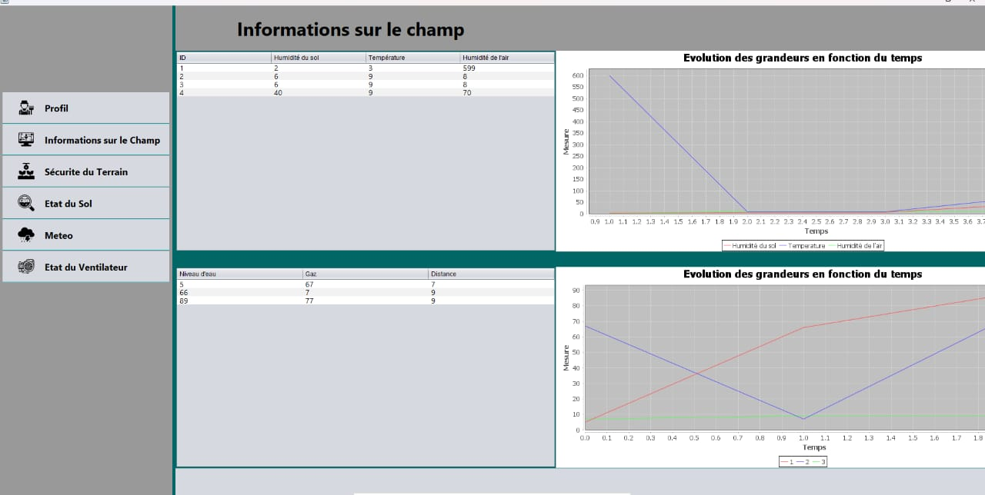
Si l'agriculteur clique sur le bouton "informations sur le champ "

Troisième cas :
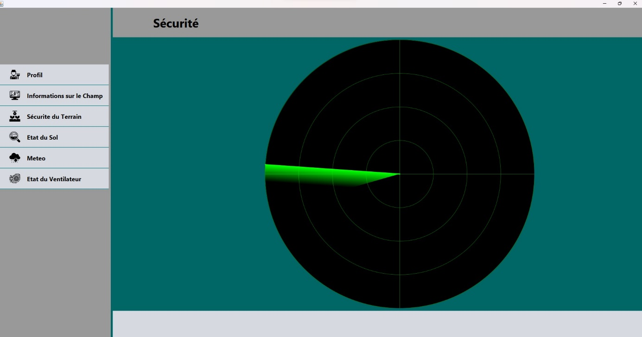
Si l'agriculteur clique sur "Sécurité du Terrain"

Quatrième cas :
Si l'agriculteur clique sur "Etat du sol"
- Si Humidité du sol <= 0

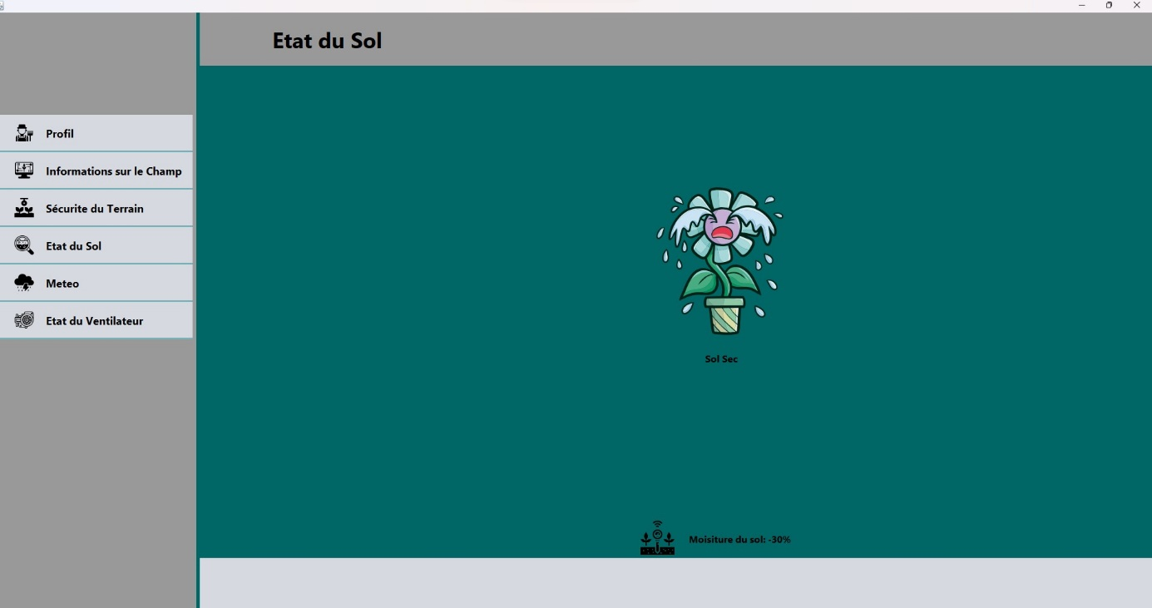

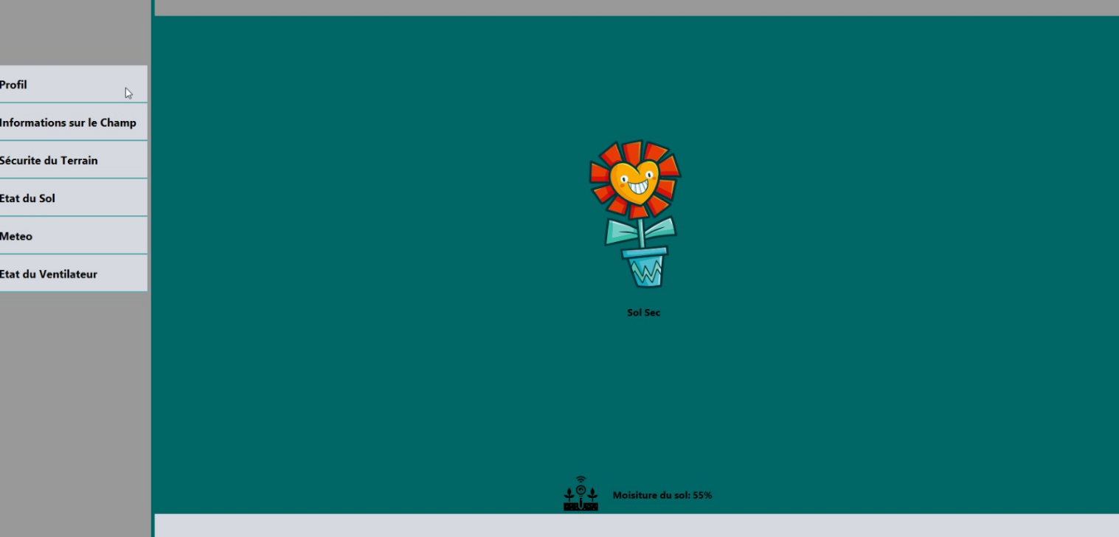
- Si Humidité du sol >0

Cinquième cas :

Si l'agriculteur clique sur "Météo"
- Si température <= 19
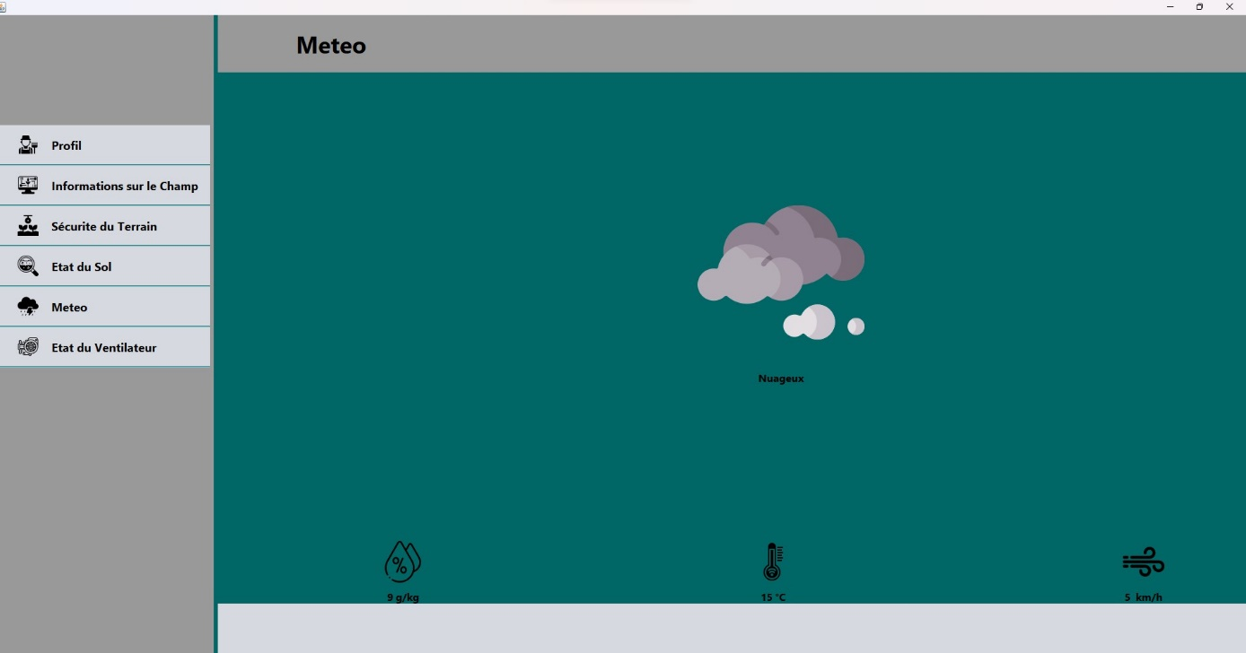

- Si température > 19
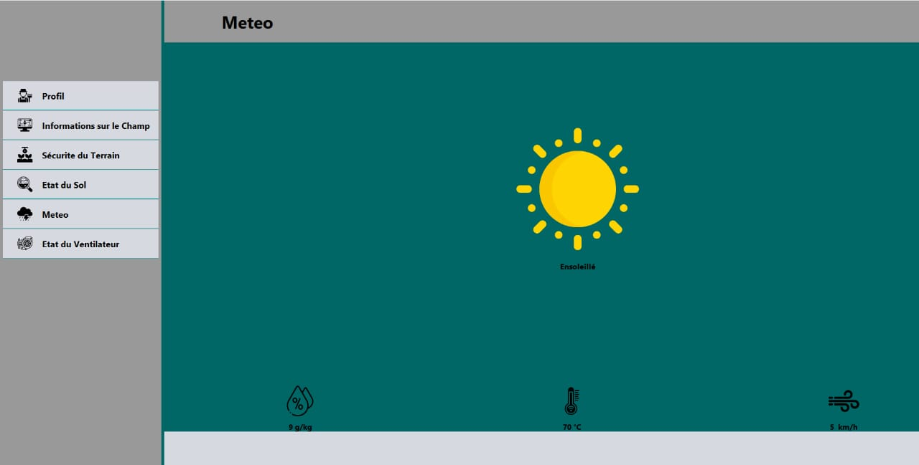

Sixième cas :
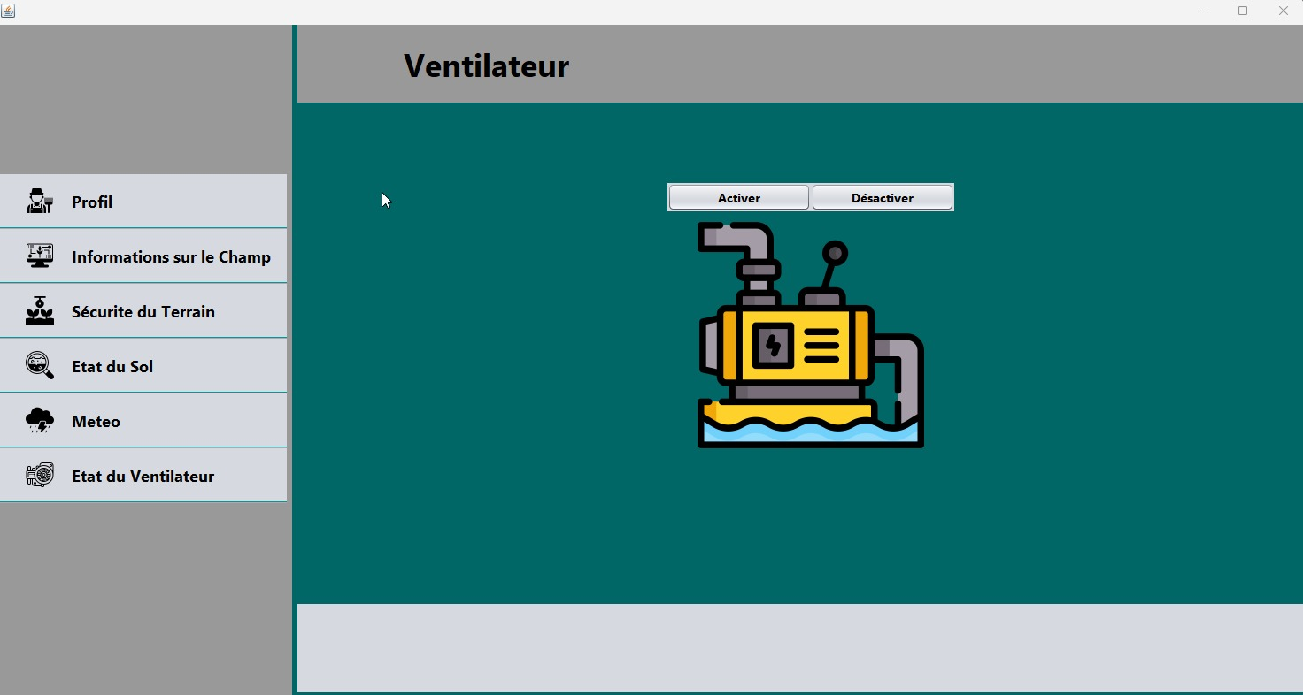
Si l'agriculteur clique sur "Etat de ventilateur"

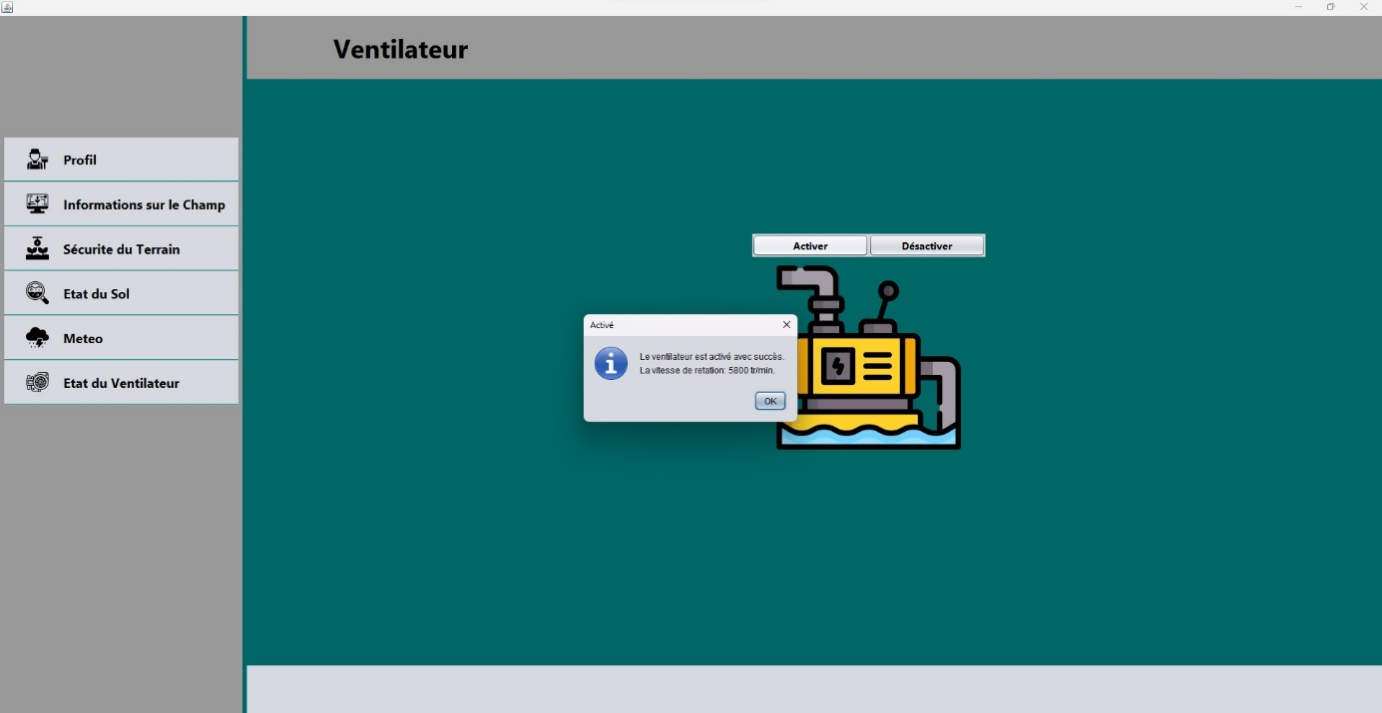
- Si l'agriculteur clique sur "activer"

- Si l'agriculteur clique sur "désactiver"
